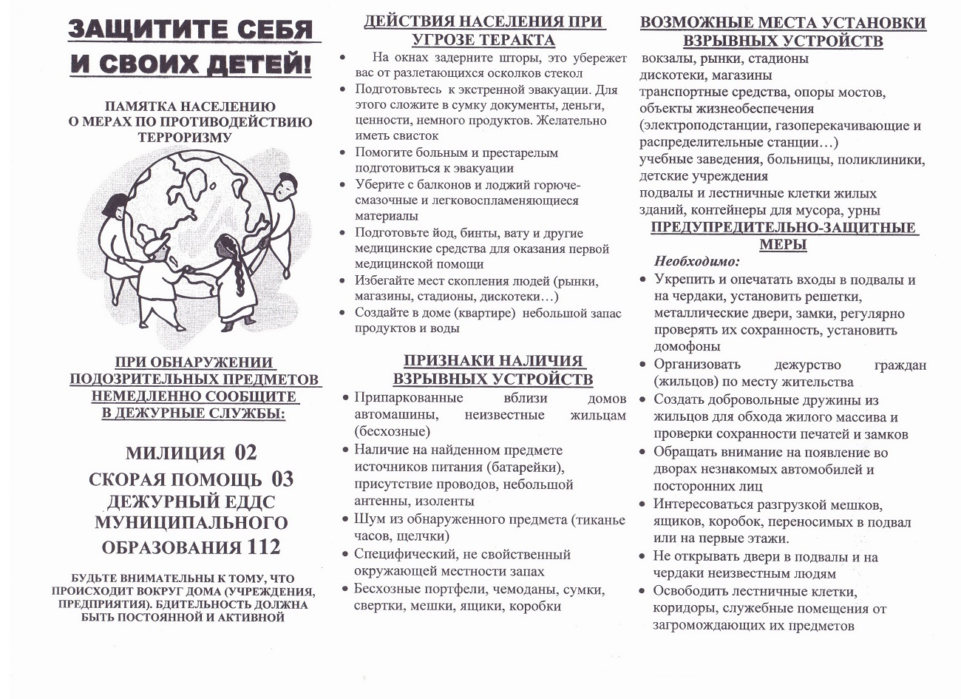

Администрация Синегорского сельского поселения

